MEJORA DE LA ESTABILIDAD ARTICULAR DEL TOBILLO MEDIANTE EL ENTRENAMIENTO PROPIOCEPTIVO
Caso:
Estudiantes pertenecientes de las selecciones deportivas de la carrera de Terapia Física de la UTXJ

PRESENTA
Autor principal: Stephany Valencia Melo
Coautores: Jorge Luis López García
Guadalupe López Morales
Luis Alonso Garrido Torres
Jazmín Vargas Morales

RESUMEN
La práctica deportiva aumenta las cargas óseas en las diversas articulaciones corporales, éste aumento es resultado de la postura constante contra la fuerza de gravedad; además de que, propio del entrenamiento se realizan movimientos repetitivos, lo que repercute a nivel óseo y neuromuscular, generando inestabilidad articular. La frecuencia de las lesiones en tobillo es alta debido a su biomecánica y actividades sobre todo en el ámbito deportivo.
Cuando alguna estructura que conforma el complejo articular del tobillo inicia con alteración, afecta a las demás estructuras las cuales inician compensaciones que repercutirán en el sistema locomotor. Estas alteraciones ocasionan disminución en la actividad articular y puede llegar hasta la incapacidad funcional.
La propiocepción contribuye con una mejoría en cuanto a coordinación intermuscular e intramuscular, motivo por el cual mejora la eficacia a nivel muscular, y lo protege al organismo de posibles lesiones, también incrementa la fuerza como resultado de la estimulación neuromuscular además, provoca un aumento de la elasticidad por medio de la acción refleja de los órganos tendinosos de Golgi y husos neuromusculares mejorando la amplitud de movimiento articular, finalmente, mejora la capacidad de mantener el equilibrio tanto en posturas estáticas como dinámicas.
En este trabajo de investigación se empleó el método analítico y se complementará con el inductivo al estudiar los efectos de los ejercicios propioceptivos específicamente en la articulación de tobillo en los pacientes. Investigación básica e investigación aplicada. La evaluación inicial incluyó arcos de movimiento articular de tobillo, maniobras de exploración de bostezo y de cajón en tobillo, y pruebas funcionales que abracaron la “marcha a ciegas” y la prueba de “flamenco“. El programa de ejercicios propioceptivos aumentó en dificultad progresivamente de acuerdo a las posibilidades de los participantes considerando los datos arrojados de las valoraciones.
INTRODUCCION
Con la práctica deportiva aumentan las cargas óseas en las diversas articulaciones corporales, éste aumento es resultado de nuestra postura constante contra la fuerza de gravedad; además de que, propio del entrenamiento se realizan movimiento repetitivos, lo que repercute a nivel óseo y neuromuscular, generando inestabilidad articular.
La frecuencia de la lesión de la articulación del tobillo es muy alta, debido a su biomecánica y actividades cotidianas sobre todo en el ámbito deportivo. Cuando alguna de las estructuras que conforman el complejo articular del tobillo inicia con algún tipo de alteración, afecta indudablemente a las demás estructuras quienes al tratar de compensar la desestabilidad producida, inician compensaciones que repercutirán en el sistema locomotor. La afectación produce la degeneración del cartílago articular, motivado por la sobre carga y la perturbación mecánica consiguiente.
El tobillo consta de dos articulaciones: la articulación del tobillo está formada por la tibia, peroné y el astrágalo en el pie; y la articulación intertasal formada por el astrágalo del pie con el hueso calcáneo y el escafoides. La importancia radica en conocer qué estructuras pueden verse afectadas y sobre cuáles debemos prestar mayor atención para mejorar la estabilidad articular.
La frecuencia de lesiones se incrementa paralelamente con el desarrollo de las actividades deportivas. La violación de distintos aspectos como: cargas de entrenamientos adecuadas, técnica correcta, buen calentamiento, adecuado control médico del entrenamiento, ejercicios de estiramiento músculotendinosos, utilización de medios fisioterapéuticos preventivos, entre otros; conducen al aumento de las lesiones.
La articulación más afectada debido a su estructura anatómica y su función biomecánica es la articulación del tobillo. Esto conlleva a que la estabilidad del tobillo se vea alterada además de que con ellos sea uno de los principales motivos de consulta en ortopedia y en medicina de rehabilitación en pacientes que realizan alguna actividad deportiva; manifestándose adjunto a ésta inestabilidad articular síntomas y signos tales como: dolor, inflamación, incapacidad funcional, rigidez, alterando la estabilidad articular de dicho segmento. Las alteraciones en la articulación ocasionan incapacidad funcional, afectando principalmente el su rendimiento deportivo.
Lo que se busca con el entrenamiento de los ejercicios propioceptivos es mejorar la estabilidad y funcionalidad articular del tobillo, se logrará estableciendo ejercicios en los cuales se realice el fortalecimiento muscular y la estimulación a propioceptores musculares y articulares, siendo el principal objetivo la “estabilidad articular”; de esta manera se pretende disminuir la sintomatología del paciente que sufre inestabilidad articular.
En el estudio se describen una serie de ejercicios para la mejora de la estabilidad del tobillo en base a la potenciación de los mecanismos sensorio-motores vinculados a la propiocepción. El entrenamiento propioceptivo, al ser global, influirá positivamente en la mejora de la estabilidad de todas las articulaciones de la extremidad inferior, aunque sólo nos centremos en la articulación del tobillo.
El estudio busca proporcionar las condiciones en las que ingresan al programa de ejercicios propioceptivos para la mejora de la estabilidad del tobillo en deportistas, tiempo de tratamiento y las condiciones en las cuáles egresa el paciente, identificando avances y cambios de los pacientes ingresados a este programa.
Antecedentes
Investigadores han descrito que existe una alteración sensorial posiblemente de los receptores articulares que influyen en la disminución de la fuerza muscular del cuádriceps, lo que conlleva a que la articulación de la rodilla sea inestable; por tal motivo, podríamos esperar que de igual manera ocurra con el tobillo y músculo tibial anterior.
En países como España y Argentina han demostrado que la declinación de la fuerza muscular que se presenta en la población adulta puede ser revertida a través de un programa de entrenamiento progresivo, esto incluso en personas de 60 años o más.
En el año 2009, Francisco Tarantino Ruíz profesor de educación física publicó un artículo en un portal de internet de fisioterapia, (http://www.efisioterapia.net/index.php) llamado: “Ejercicios de propiocepción para la mejora de la estabilidad de la rodilla”. En él se menciona la influencia de los propioceptores en las diferentes capacidades condicionales, de forma que el entrenamiento del sistema propioceptivo puede inducir mejoras en aspectos como:
- Recuperación del sistema propioceptivo tras lesiones que disminuyen la efectividad de este sistema y hacen que tengamos más posibilidades de volver a sufrir una lesión
- Prevención de lesiones: incluso sin haber sufrido un accidente anterior, el entrenamiento somatosensorial puede ayudarnos a evitar posibles lesiones propias de la práctica deportiva, sobre todo en deportes que conllevan acciones de mayor dificultad o de gran exigencia competitiva.
- Mejora del rendimiento en deportes de alto nivel. La mejora de las percepciones nos permitirá alcanzar un rendimiento óptimo. (Tarantino Ruiz, 2009)
En dicho artículo se describen una serie de ejercicios para la mejora de la estabilidad de la rodilla en base a la potenciación de los mecanismos sensorio-motores vinculados a la propiocepción
Propiocepcion
En los ejercicios propioceptivos, se plantean algunos métodos específicos de progresión. No obstante, a nivel general, podemos evolucionar en la dificultad de los ejercicios a través de diferentes pautas, como son:
- Demandar una mayor tensión de la musculatura a través de la utilización de elementos como tobilleras lastradas, elásticos de diferentes resistencias, mancuernas, barras con peso.
- Disminuir la base de apoyo: pasar de apoyo bipodal a unipodal, apoyarnos solamente sobre una parte del pie (talón, punta, externa e interna).
- Utilizar superficies de apoyo irregulares: pie sobre pelota o balón de espuma, colchonetas de diferentes grosores, tableros y platos basculantes, cojines de aire.
- Restringir la información que llega a través de otros sistemas para centrarnos en los propioceptores. Por ejemplo, podemos comenzar los ejercicios delante de un espejo para ayudarnos del sistema visual, después pasamos a realizar los ejercicios sin mirar al espejo y, por último, cerramos los ojos para restringir las aferencias del sistema visual. (Tarantino Ruiz, 2009)

Debemos tener claro que antes de evolucionar hacia ejercicios complejos, debemos controlar bien los más sencillos.

Los beneficios que se adquieren serán: mejorar el equilibrio, aumento de la fuerza y una mayor resistencia a las lesiones, entre otros.

El trabajo de la propiocepción ha demostrado tener efectos beneficiosos en la mejora de la fuerza, la flexibilidad, la coordinación, el equilibrio muscular y el tiempo de reacción. Nuevos estudios demuestran que reducen el riesgo de lesión y que podrían encontrarse efectos beneficiosos en el rendimiento atlético deportivo mejorando así la función.
MATERIAL Y MÉTODOS
En este trabajo de investigación se empleó el método analítico y se complementará con el inductivo al estudiar los efectos de los ejercicios propioceptivos específicamente en la articulación de tobillo en los pacientes. Investigación básica e investigación aplicada.
Población: El entrenamiento se realizó en la comunidad deportista que conforma el equipo de futbol soccer de la carrera de terapia física de la Universidad Tecnológica de Xicotepec de Juárez, ya que dentro del entrenamiento y juegos tienen gran implicación sobre el tobillo. La muestra fueron 10 pacientes adultos de igual o mayor edad a 30 años.
La evaluación inicial incluyó arcos de movimiento articular de tobillo, maniobras de exploración de bostezo y de cajón en tobillo, y pruebas funcionales que abracaron la “marcha a ciegas” y la prueba de “flamenco“. El estudio se realizará por 10 sesiones, una sesión al día por dos semanas, luego de las cuales se valorará la estabilidad articular con las mismas pruebas realizadas al inicio del entrenamiento El programa de ejercicios propioceptivos aumentó en dificultad progresivamente de acuerdo a las posibilidades de los participantes considerando los datos arrojados de las valoraciones.
RESULTADOS ESPERADOS
EN el sifuiente apartado se presentan los resultados que hasta el momento de la evaluación se han registrado.
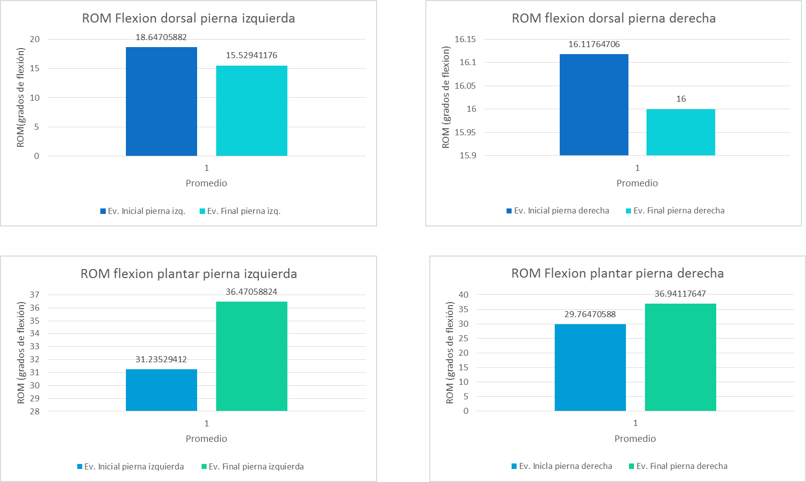
En la parte superior de la imagen se muestran las dos graficas correspondientes al Rango de Movimiento (ROM) en cuanto a flexion dorsal. En la parte inferior de la imagen se presentan los resultados obtenidos en la evaluación del Rango de Movimiento de la flexion plantar.
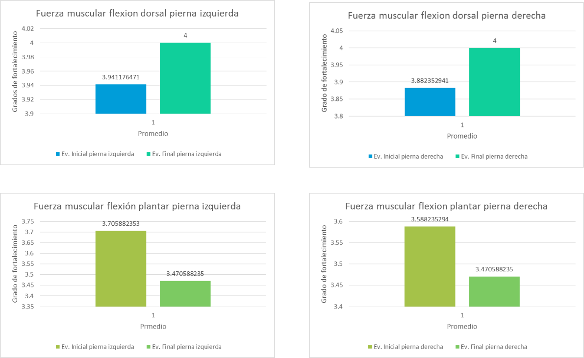
En la parte superior de la figura se presentan los datos de la fuerza muscular obtenidos en la flexion dorsal, a su vez en la parte inferior los datos correspondientes de la flexion plantar.
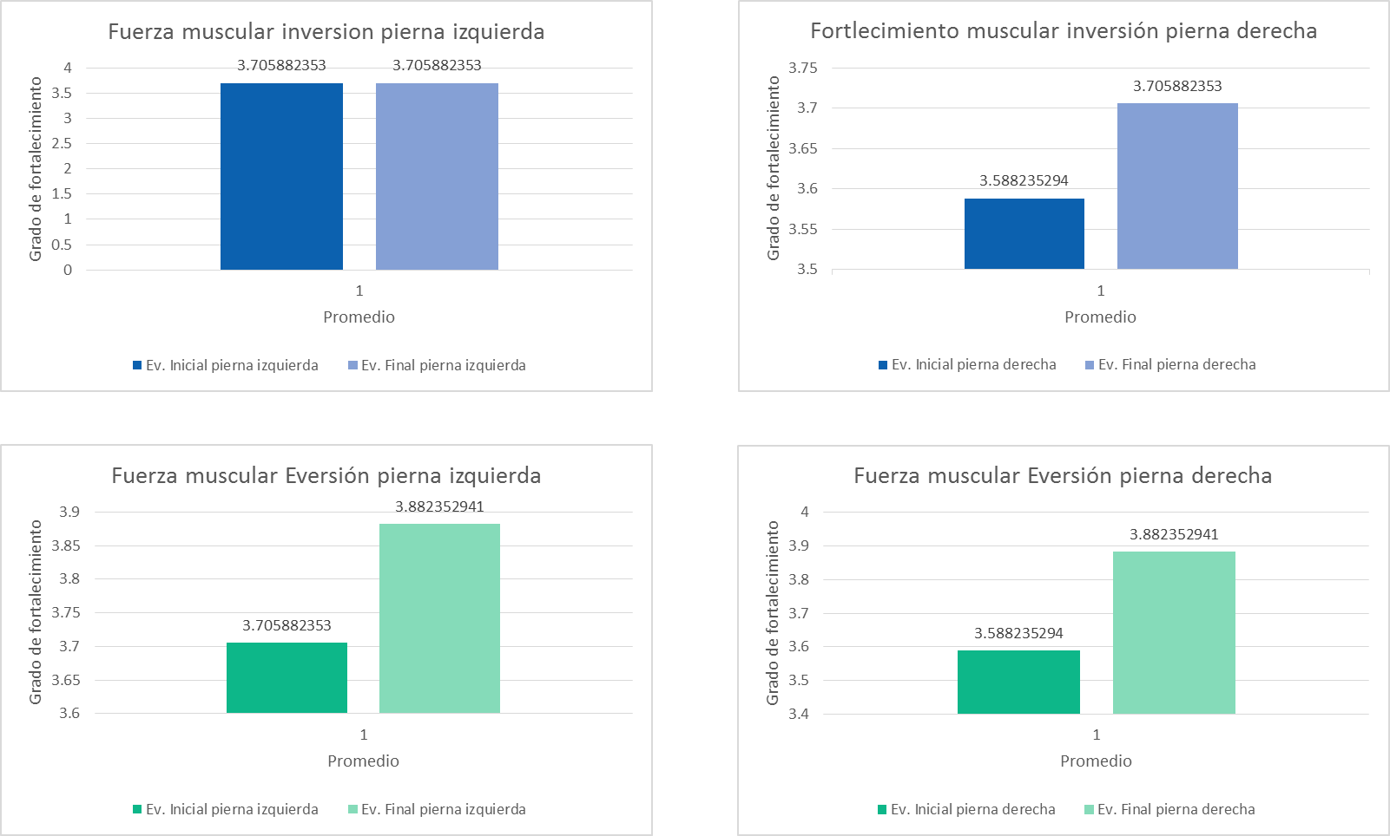
En la parte superior de la imagen se presentan los datos obtenidos representantes de la fuerza muscular de la inversión de ambas piernas, mientras que en la parte inferior se presentan los datos observados de la eversión de ambas piernas.
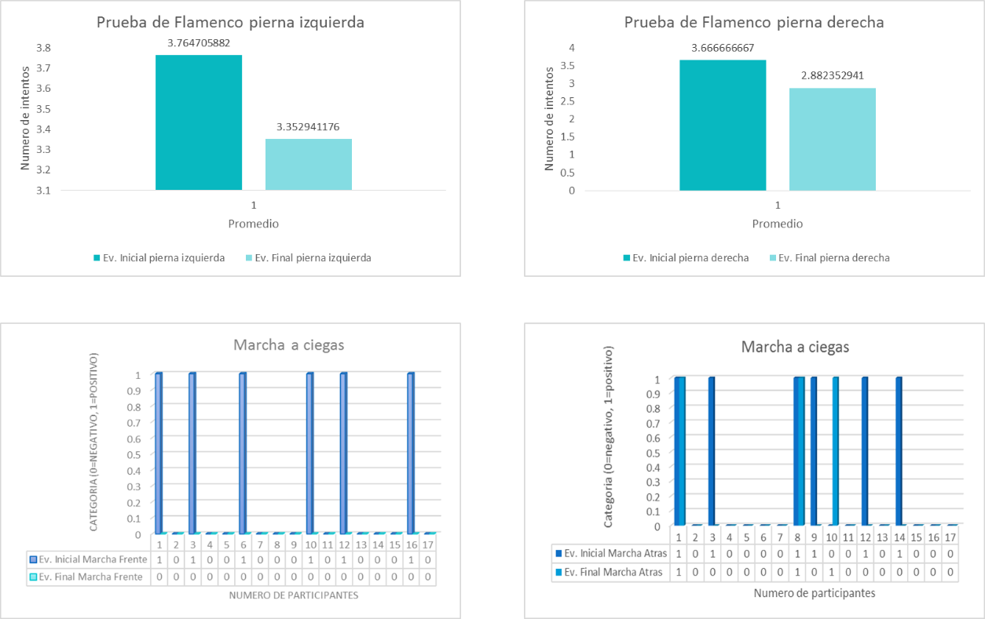
En la parte superior de la imagen se presentan los datos obtenidos de la pruba funcional de Flamenco para ambas piernas. A su vez, en la parte inferior de la imagen se presentan los datos correspondientes a la prueba funcional de marcha a ciegas.
CONCLUSIONES
De acuerdo con los datos obtenidos en las evaluaciones realizadas hasta el momento al llevar a cabo la implementación de los diferentes ejercicios propioceptivos en la población muestra, se observa mejoría en la estabilidad articular de tobillo. Por lo que se llega a una aseveración prematura que la aplicación de los ejercicios propioceptivos mejora la estabilidad articular del tobillo, lo que a su vez, reduce el riesgo de sufrir una lesión en dicha articulación. Además en caso de haber presentado una lesión músculotendinosa previa, la propiocepción reduce considerablemente la posibilidad de volver a padecerla, esto debido a la mejoría en la coordinación del sistema nervioso con el sistema muscular en la llamada unión neuromuscular.
REFERENCIAS BIBLIOGRAFICAS.
Ávalos Carolín, B. J. (2007). Evidencia del trabajo propioceptivo utilizado en la prevención de lesiones deportivas. medellín, colombia.
Buckup, K. (2003). Pruebas clínicas para patología ósea, articular y muscular. Barcelona, España: Elsevier Masson.
Buz, S. (2004). Neurofisiología de la Rodilla (3ra. ed.). España: Elsevier.
Daniels, W. (1957). prueblas funcionales musculares (2008 ed.). madrid: interamericana.
J., P. (2010). EVALUACIONES ARTICULARES Y CLÍNICAS DE LA RODILLA. ENCICLOPEDIA KINESIOLÓGICA. madrid: interamericana.
Lephart, S. (2003). Role of propioception in functional joint stability.Orthopedic Sportos Medicine:Principkes and practice. (2nd ed.).
López Soto, J. C. (2008). Ejercicos de propiocepción para población adulta. Medellín, Colombia.
Nordín, M. (2001). biomecánica básica del sistema musculoesquelético. madrid: Mc Graw Hill Interamericana.
Ávalos Carolín, B. J. (2007). Evidencia del trabajo propioceptivo utilizado en la prevención de lesiones deportivas. medellín, colombia.
Buckup, K. (2003). Pruebas clínicas para patología ósea, articular y muscular. Barcelona, España: Elsevier Masson.
Buz, S. (2004). Neurofisiología de la Rodilla (3ra. ed.). España: Elsevier.
Daniels, W. (1957). prueblas funcionales musculares (2008 ed.). madrid: interamericana.
J., P. (2010). EVALUACIONES ARTICULARES Y CLÍNICAS DE LA RODILLA. ENCICLOPEDIA KINESIOLÓGICA. madrid: interamericana.
Lephart, S. (2003). Role of propioception in functional joint stability.Orthopedic Sportos Medicine:Principkes and practice. (2nd ed.).
López Soto, J. C. (2008). Ejercicos de propiocepción para población adulta. Medellín, Colombia.
Nordín, M. (2001). biomecánica básica del sistema musculoesquelético. madrid: Mc Graw Hill Interamericana.
Quiroz, F. (2004). Anatomía Humana. aparato genitoutinario, osteología, artrología y miología. interamericana.
Saavedra Mercado, P. (2003). Relación entre fuerza muscular y propiocepción de rodilla en sujetos asintomáticos. Revista Mexicana de Medicina Física y Rehabilitación, 8. Recuperado el abril de 2016, de Http://www.medigraphic.com/pdfs/fisica/mf-2033/mf031.pdf.
Stanley, H. (2008). MEDICINA DEPORTIVA CLÍNICA. TRATAMIENTO MÉDICO Y REHABILITACIÓN. madrid, españa.: elservier.
Tarantino Ruiz, F. (03 de septiembre de 2009). eFisioterapia.net. Recuperado el abril de 2016, de http://www.efisioterapia.net/articulos/ejercicios-propiocepcion-la-mejora-la-estabilidad-la-rodilla

